1. 下载Ubuntu 版本的Linux操作系统镜像，我们这里选择下载20.10 版本。

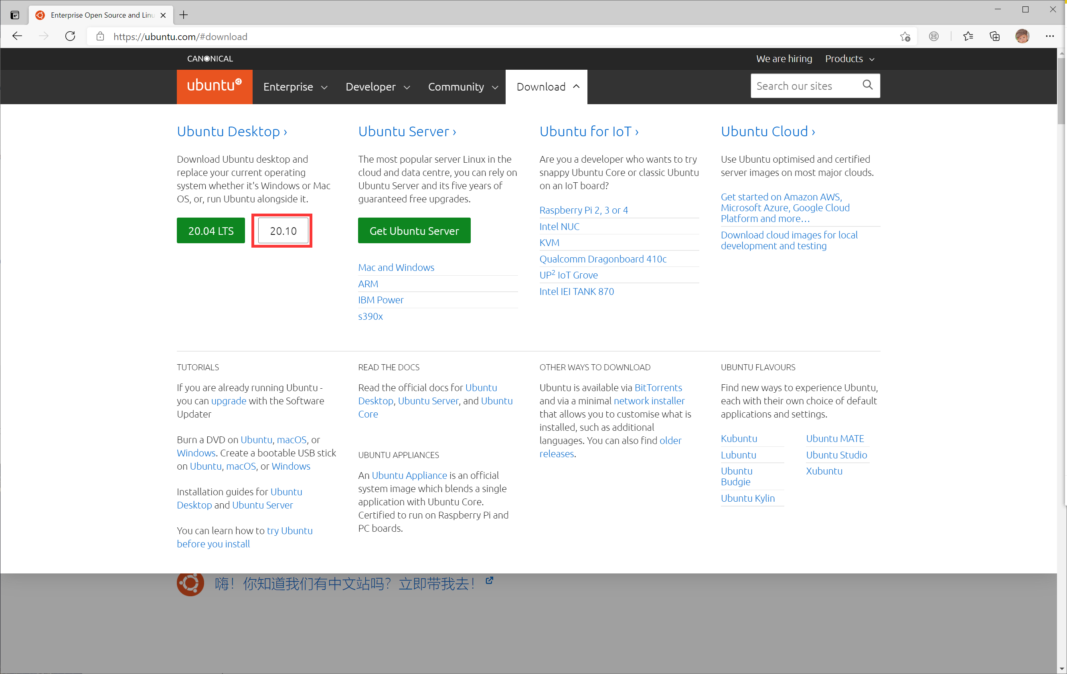

1. 在虚拟机中安装操作系统

下面以在VMware中安装为例，描述整个流程

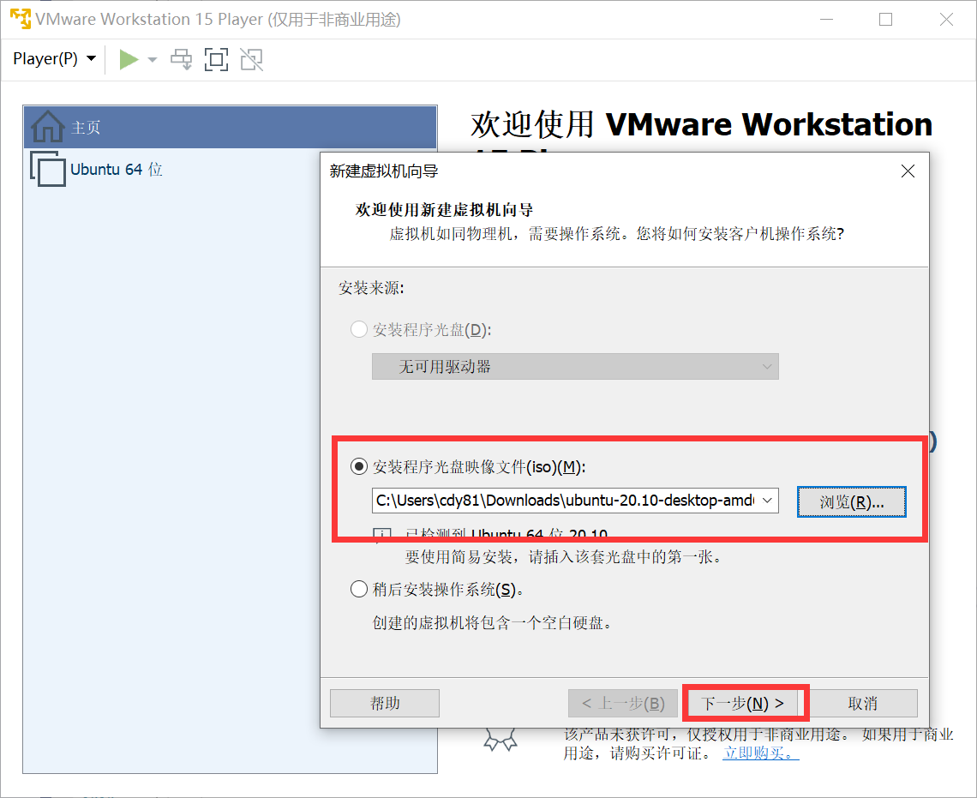

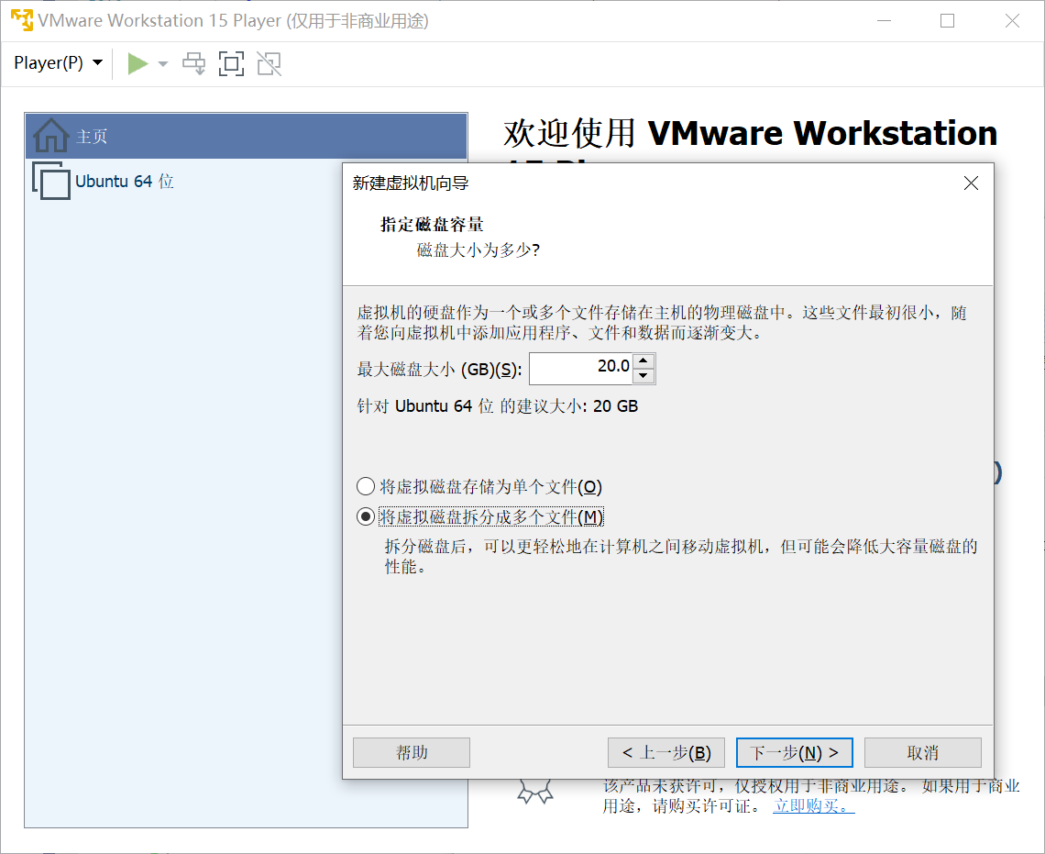

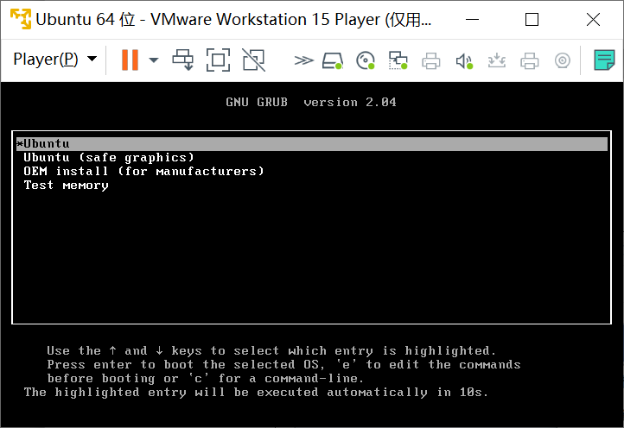

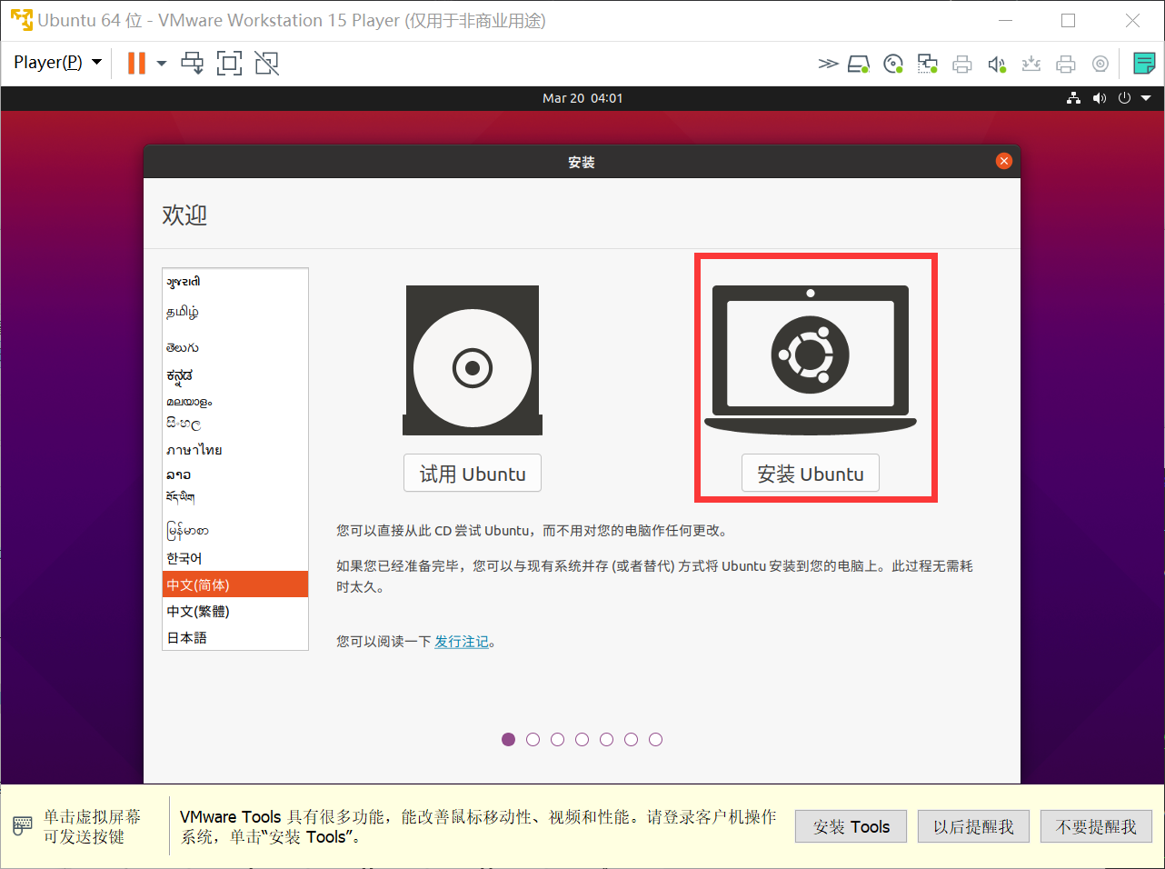

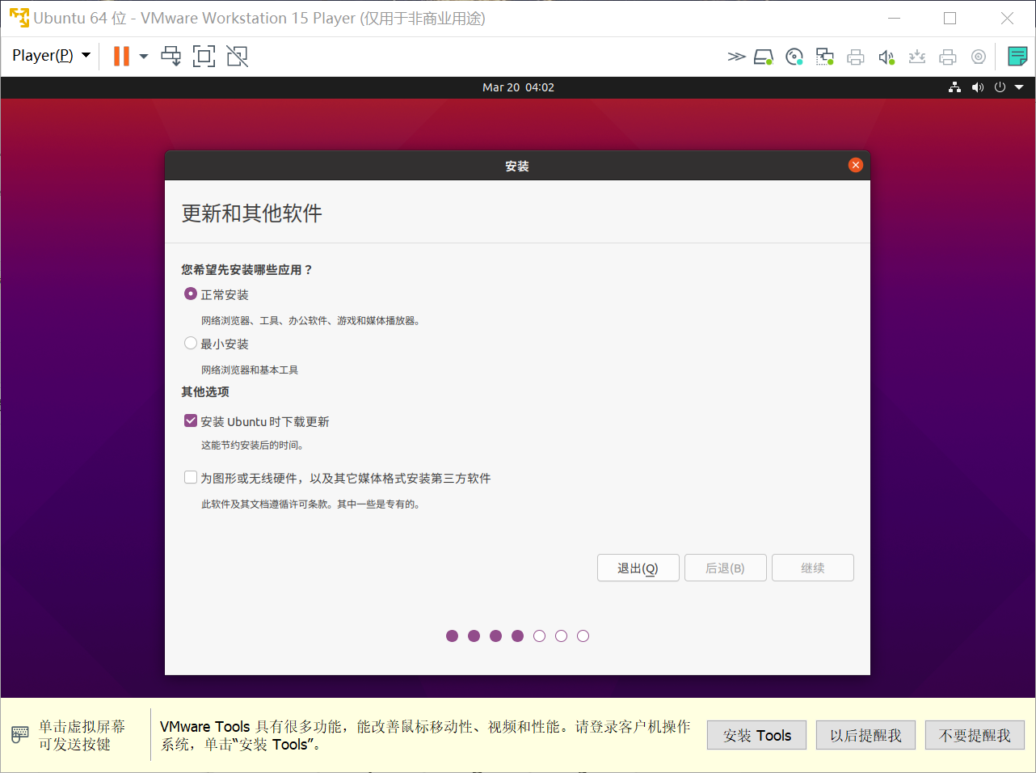

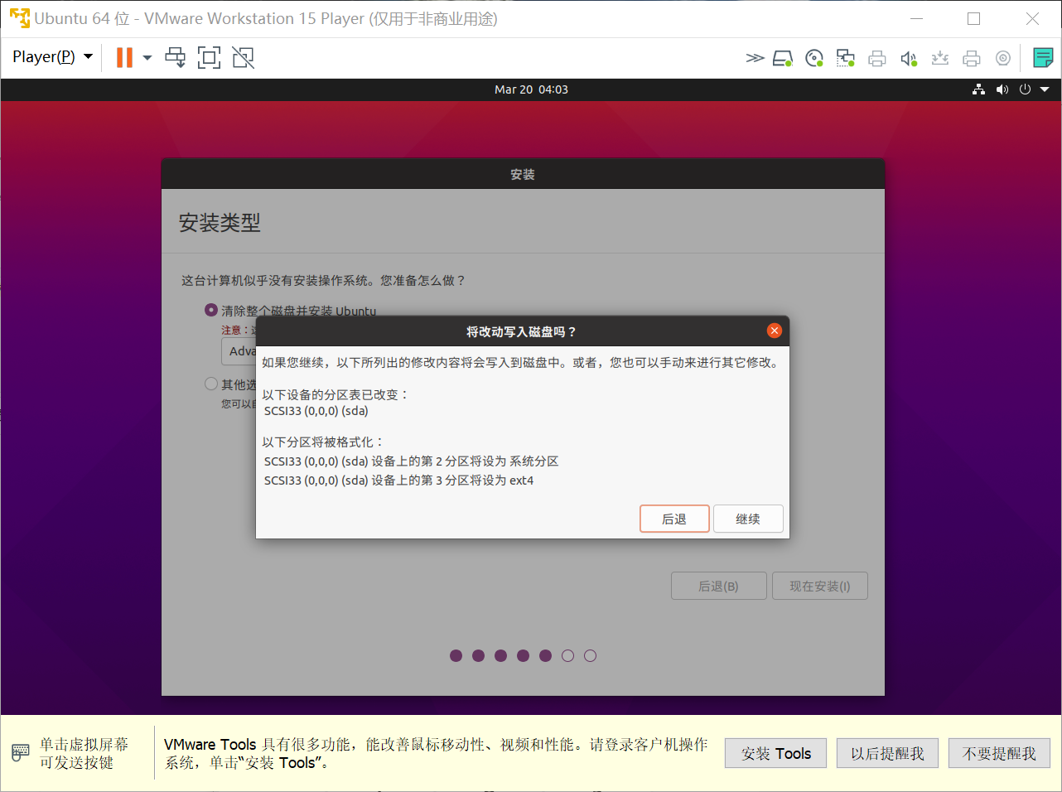

1. 在Linux中安装.net 5的环境

参考微软的安装链接：

<https://docs.microsoft.com/zh-cn/dotnet/core/install/linux-ubuntu#2010->

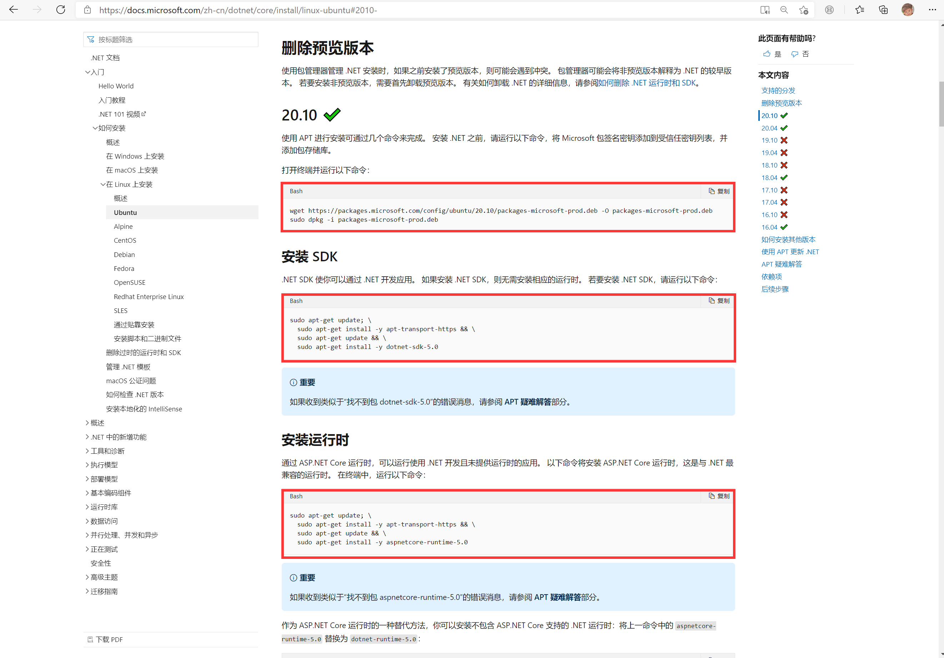

1. 在桌面上右键，弹出的菜单中选择“在终端中打开”。打开终端界面

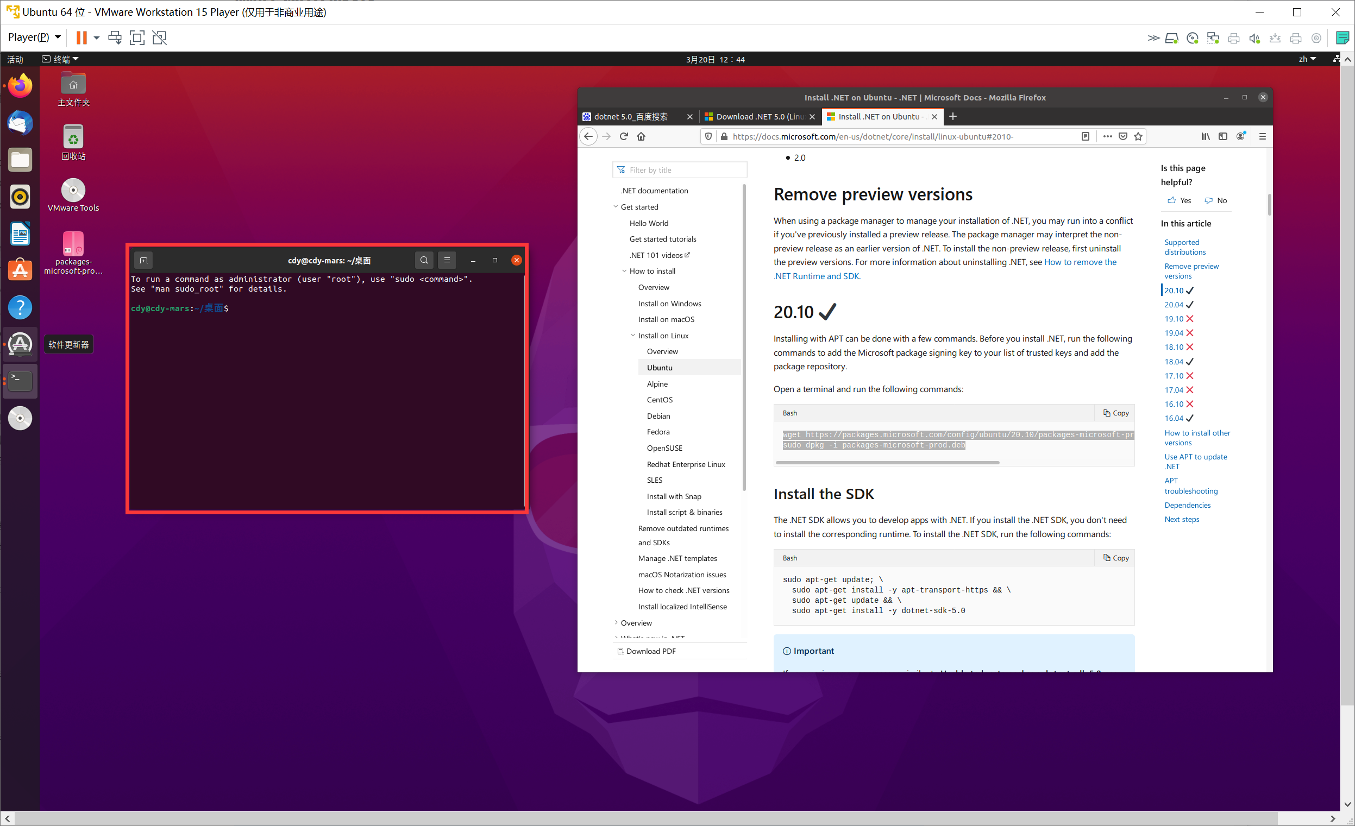

1. 根据微软提供的安装步骤，将Bash脚本在终端逐个执行，完成安装。

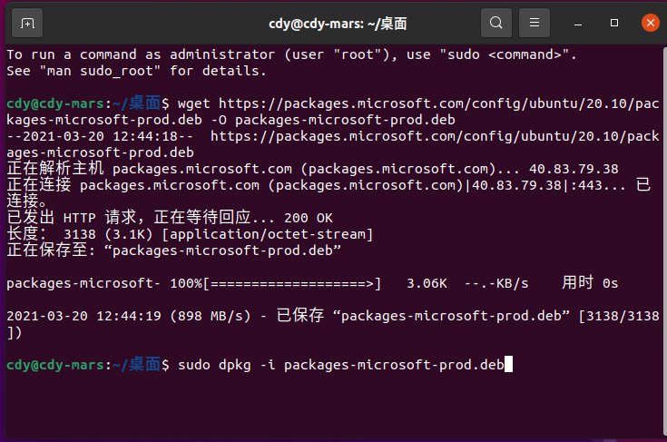

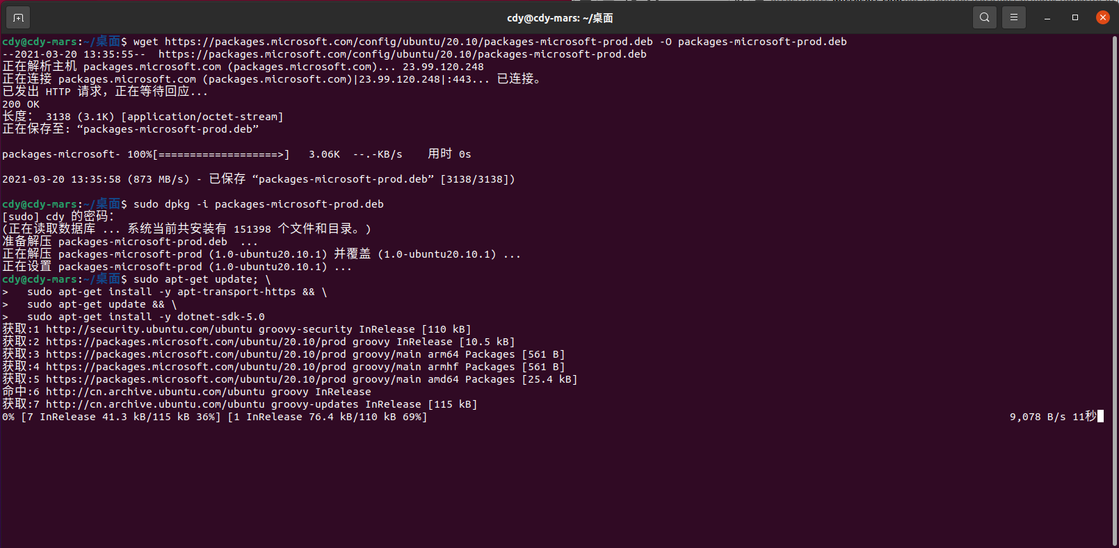

安装完成后，输入dotnet 指令，验证下是否安装成功

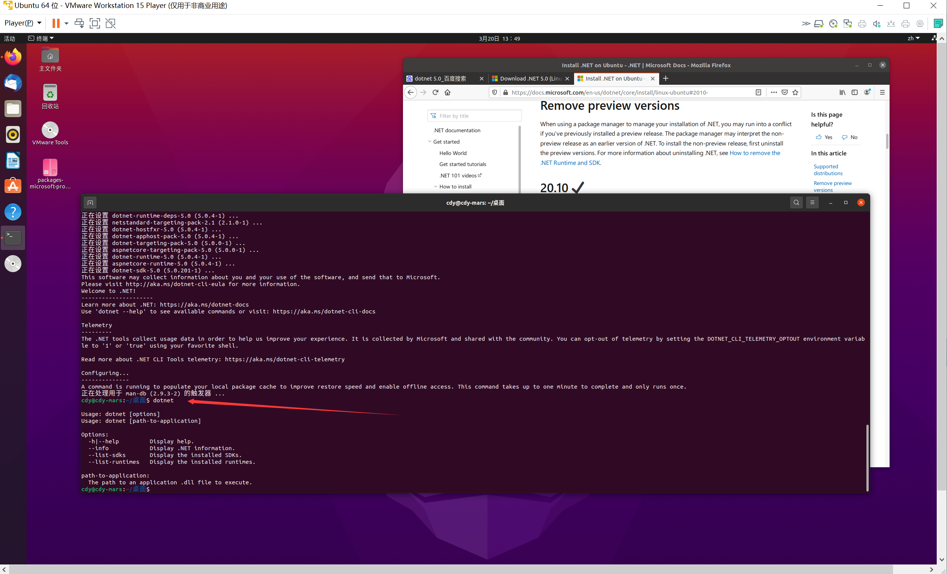

如果提示如上图所示，说明成功安装了。

1. 将Mars数据文件安装到操作系统中
2. 从GitHub 或者Gitee 下载相应的Release 版本。下面以从Gitee上下载并安装为例。

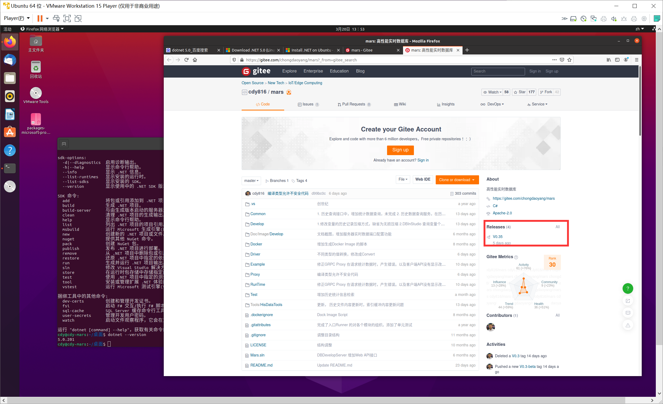

1. 下载并解压，如下图

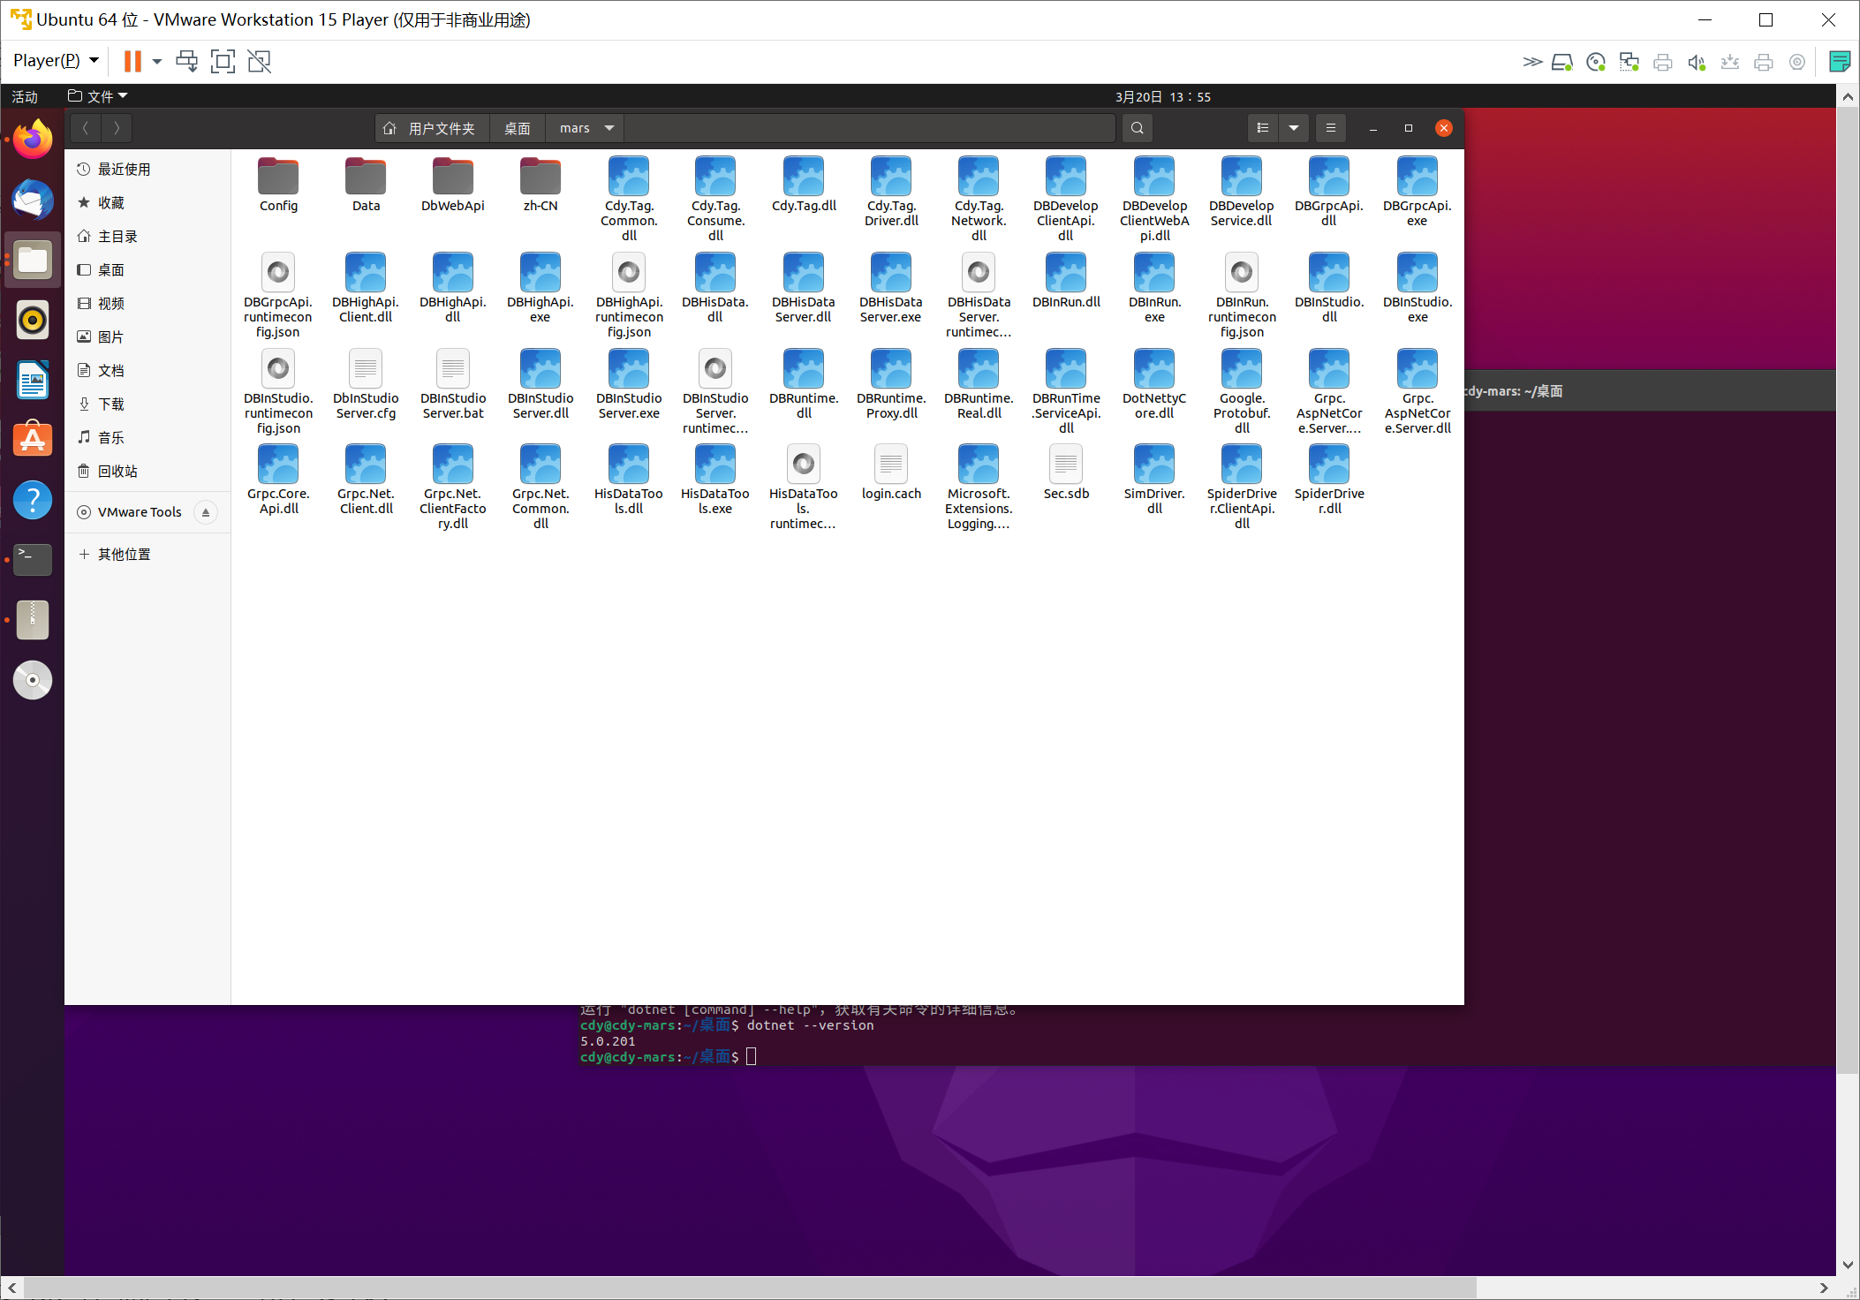

在上图的文件中，打开终端窗口。在窗口中输入: dotnet DbInRun.dll 启动Mars数据库的运行环境。

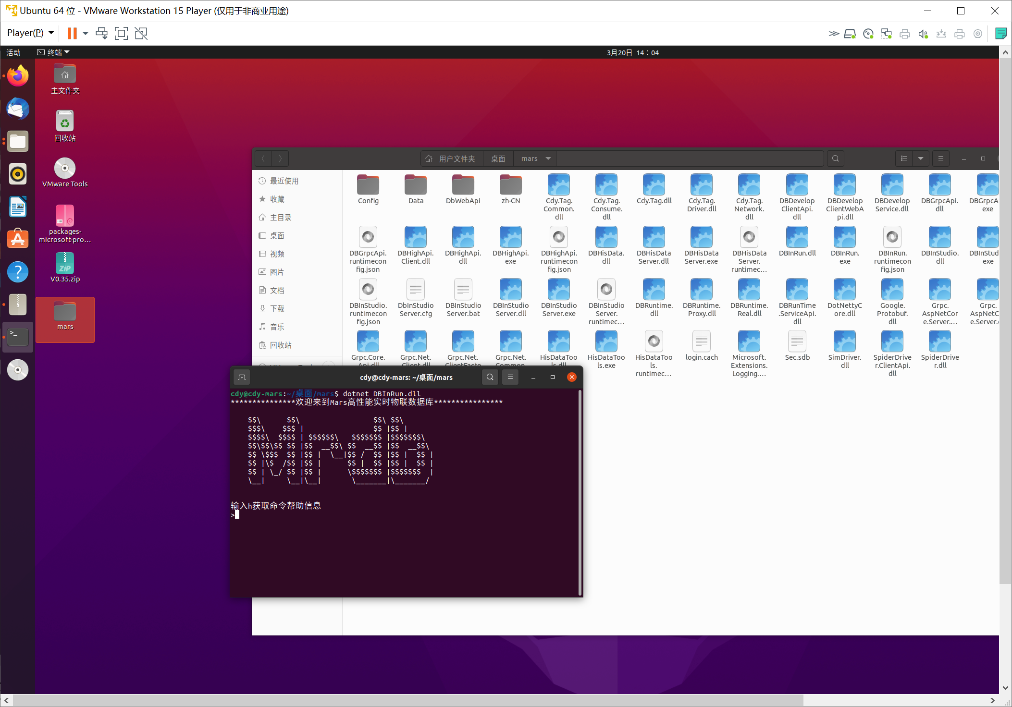

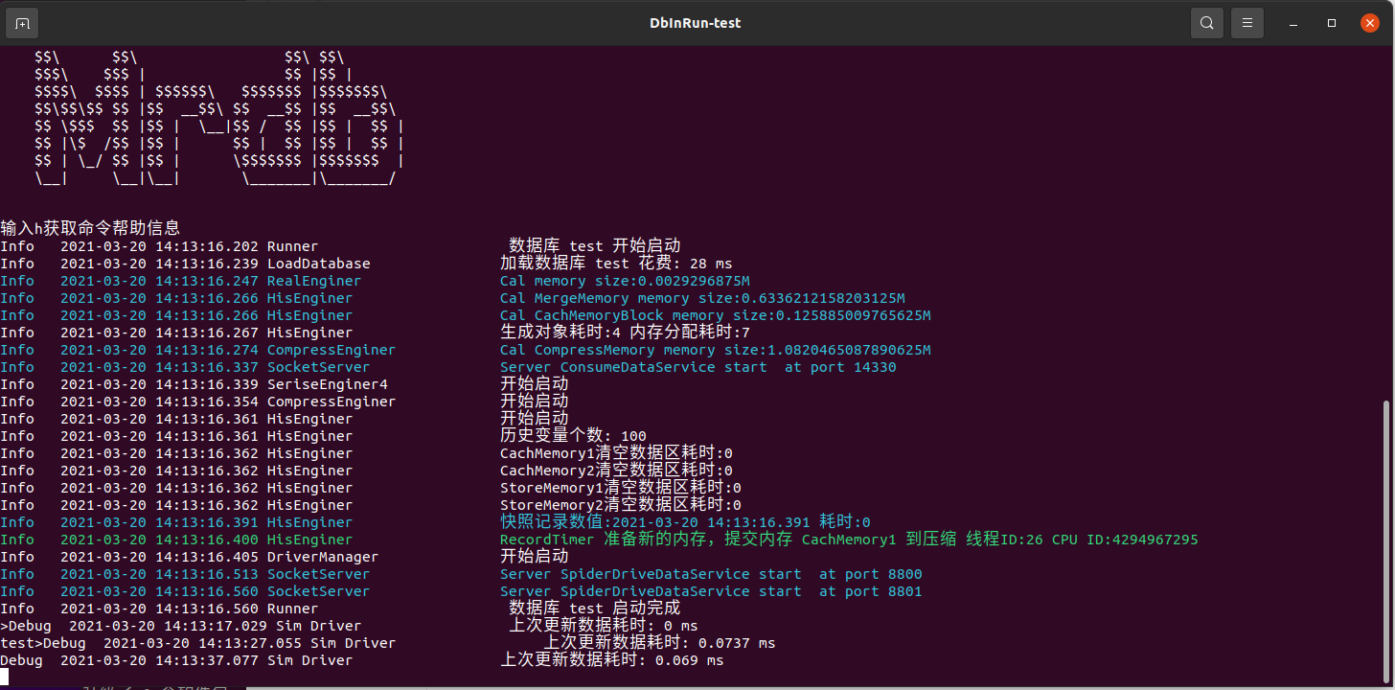

输入dotnet DbInStudioServer.dll 启动变量开发服务，如下图：

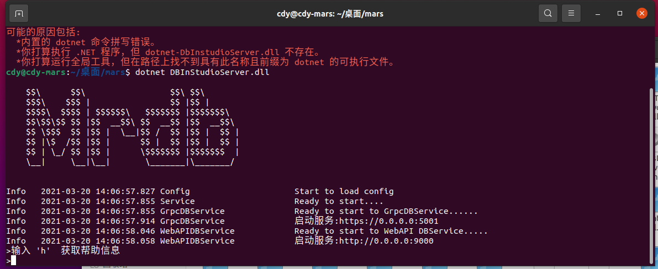

注：首次运行的时候，会提示需要安装证书。根据提示信息输入即可。

1. 在Window 桌面上启动变量管理客户端程序DbInStudio.exe ，进行变量管理。

首先我们在Linux中看下本机的IP地址，如下图：

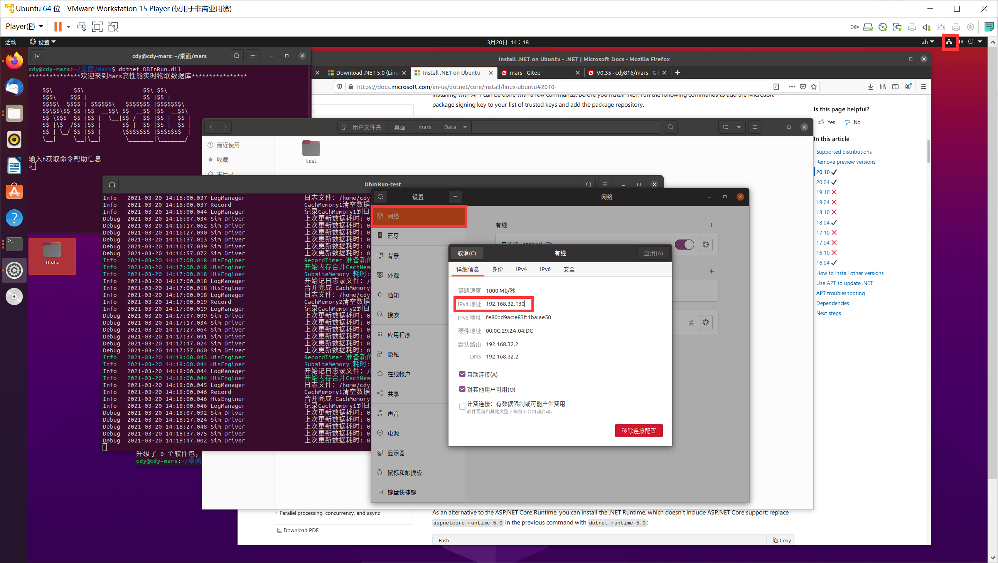

我们启动DbInStudio.exe 程序，然后选择登录，在弹出的登录界面中，服务器地址输入：192.168.32.130，用户名：Admin，密码：Admin。如下图：

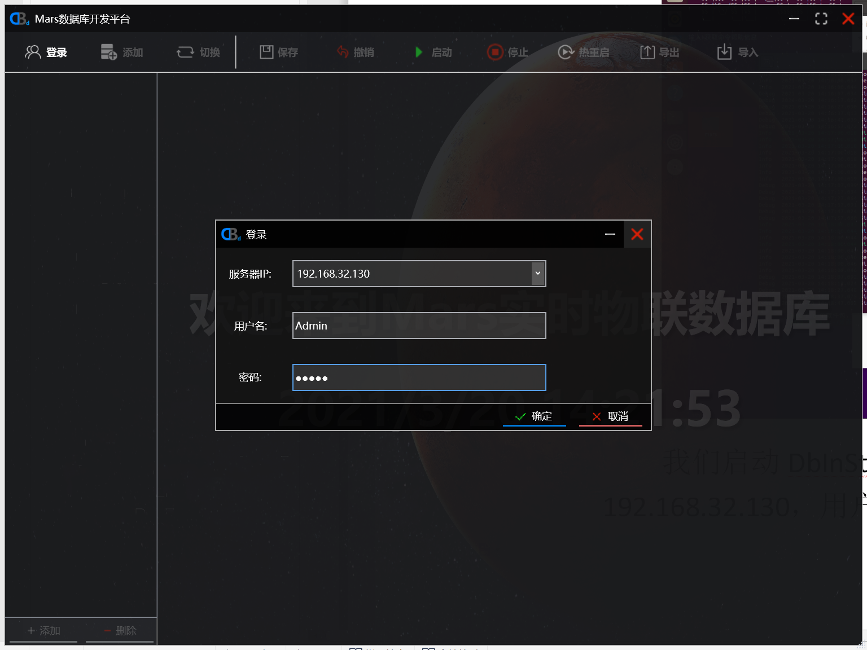

在单击“确定”之后，然后在弹出的数据库选择界面中，选择一个数据库或新建一个数据库进行编辑如下图:

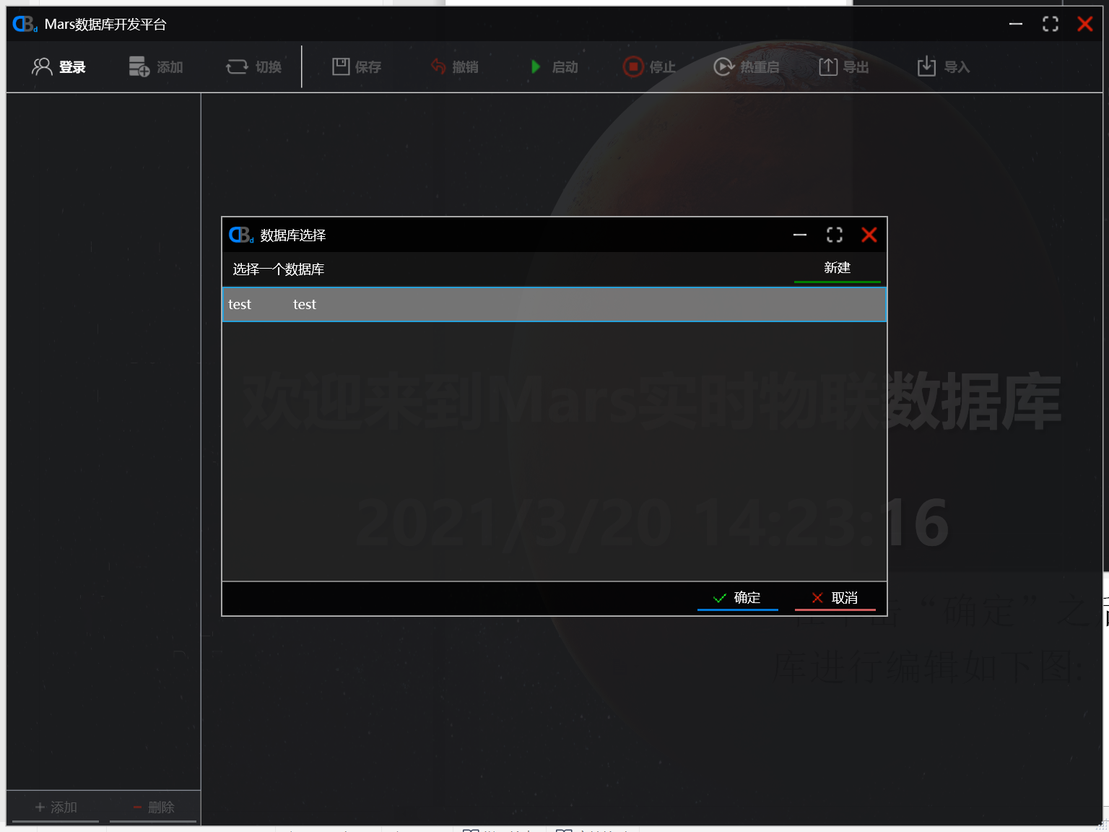

选择、新建完成数据库后，就可以编辑数据内容了。可以对数据进行配置，也可以对服务器自身的安全进行配置。如下图：

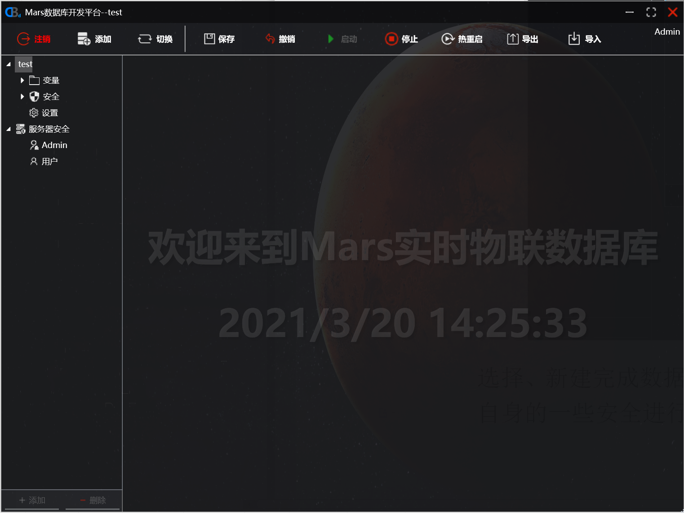

以数据库名称命名的节点下，对数据库配置。可以配置支持的变量、安全以及端口参数等。

服务器安全节点，用户配置InDbStudioServer服务器安全信息，登录的用户以及用户可以管理的数据库权限等。